学校法人・専門学校 ＨＡＬ東京
■作品概要
東京IT66
作品タイトル オンラインストアサイト
２年制課程１年生 WEB学科 施 俊

- オンラインストアをオープンするのは非常に簡単にできるし、商品や顧客の情報を管理し
やすいようなウェブサイトです。
- このサイトで：
- 顧客指向：好きな商品を見つけてから、カートに入れて、（Paypalで）支払えます；
- サイトオーナー指向：商品種類・内容などのデータが管理（追加、更新、削除）できます；
- サイトオーナー指向：商品の取引情報をデータベースで管理し、レポートします。

■システムイメージ

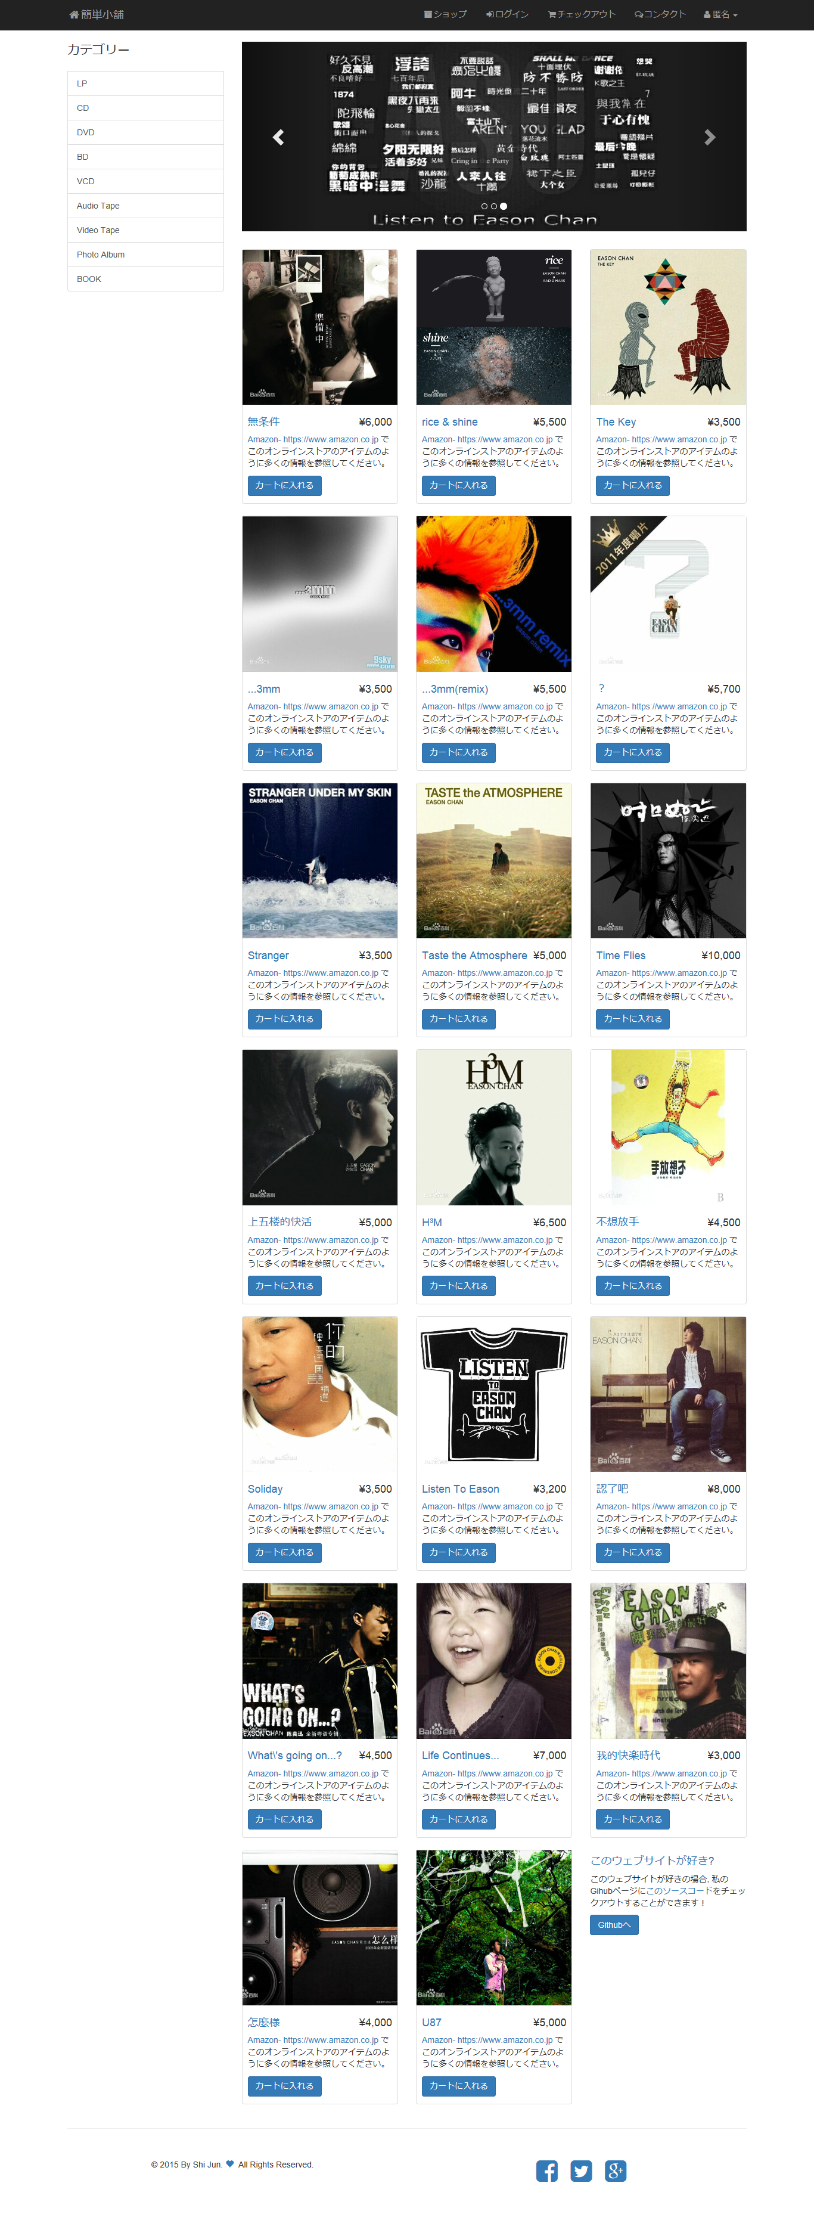
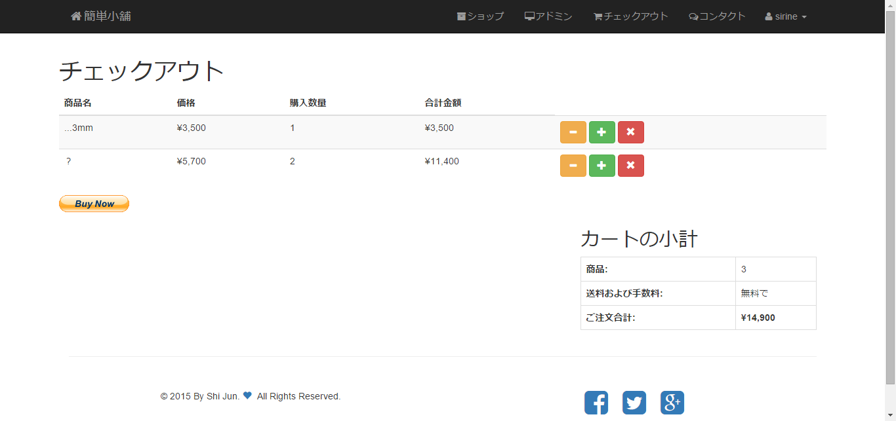
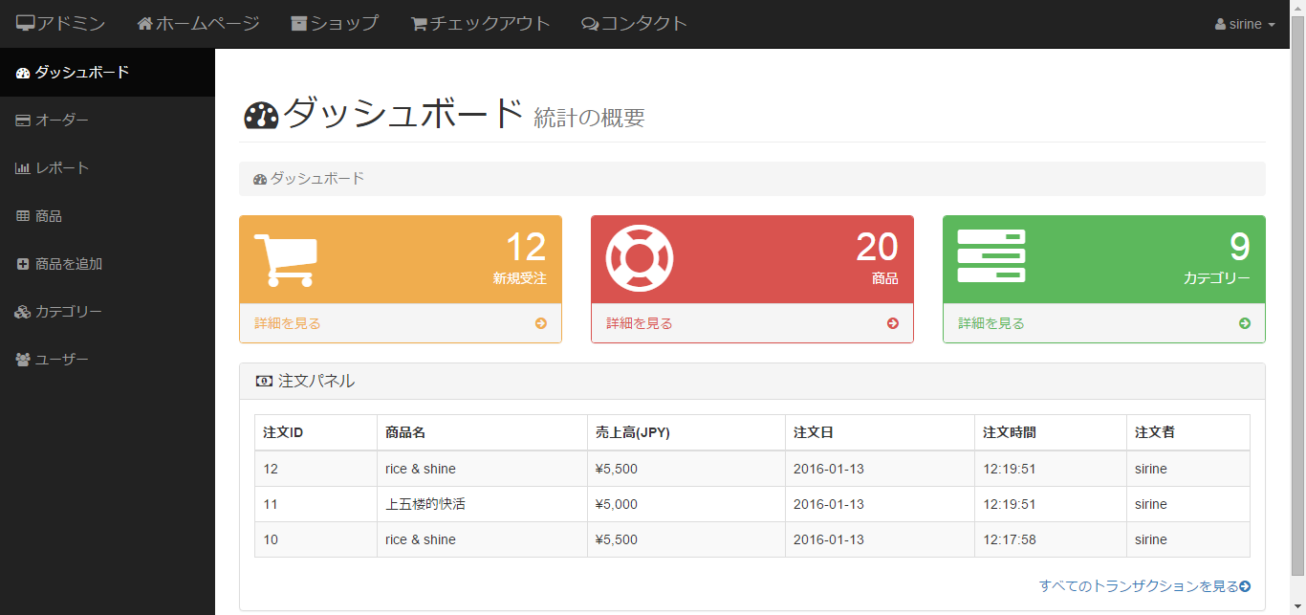
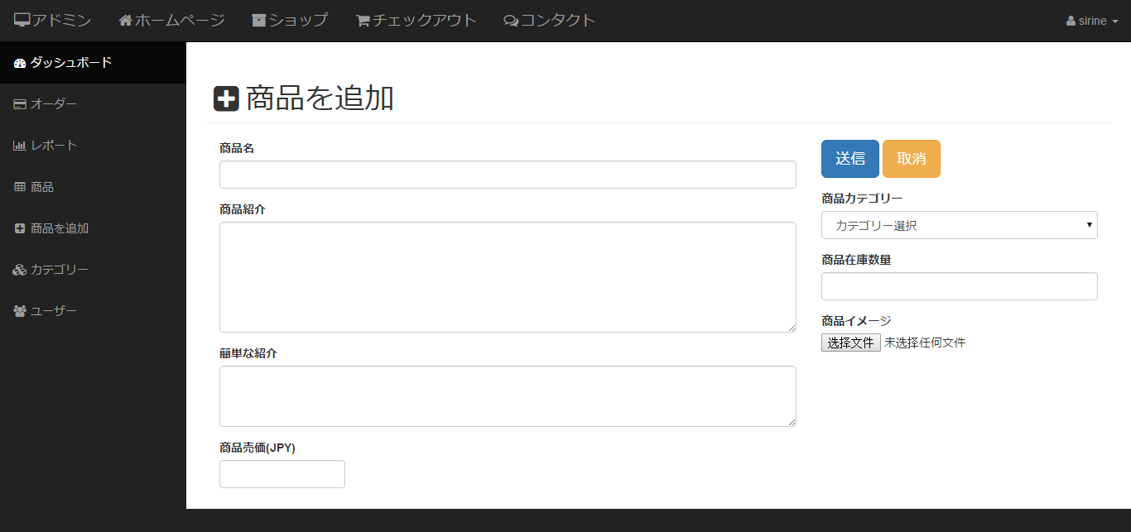

見た目の
■セールスポイント

- サイトオーナーは、自分の趣味や日常のソーシャルネットワークに基づいて
商売の品物を選択することができます；
- さらに、簡単にオンラインストアを管理することができます；
- 顧客では、快適なショッピング体験を楽しむこともできます。

